实 验 报 告

辽宁科技大学_计算机与软件工程_学院 2021年6月18日
课名： 软件工程概论 |  | 实验题目：面向对象建模工具
班级：软件19-5 | 姓名: 沈恩奇 |  | 学号：120193504123 | 任课教师：曾子维
实验目的：
通过实验掌握UML建模工具软件的基本的建模方法，掌握UML中视图、图、模型元素的概念，掌握UML中用例图、类图、活动图、顺序（时序）图的基本建模方法，了解协作图、状态图、 构件图、部署图和包图的构成和基本的建模方法。
实验内容：
- 实验习题1，验证性实验，完成下列用例图的绘制。
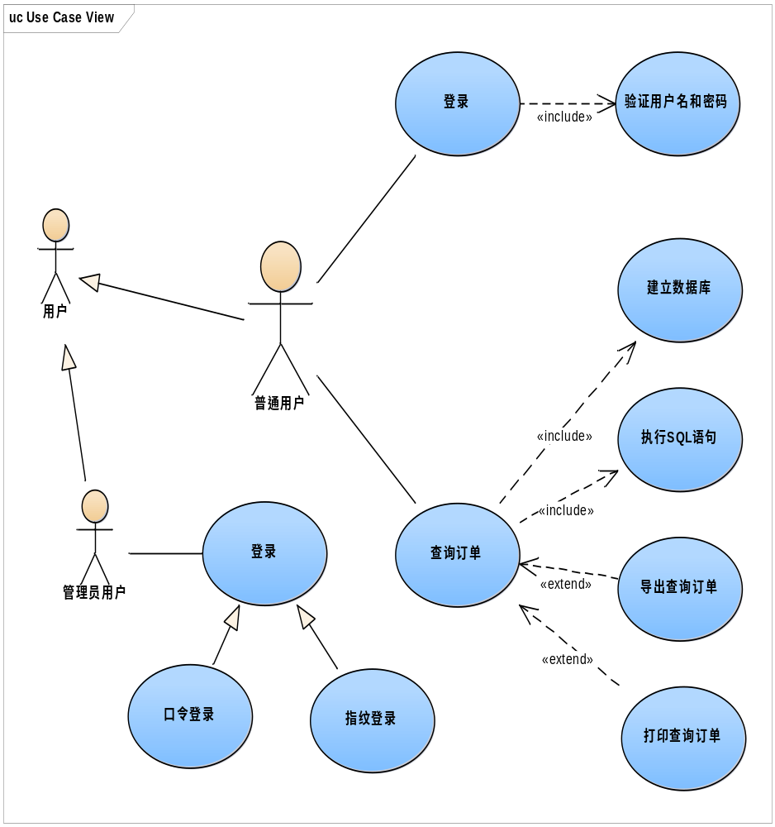

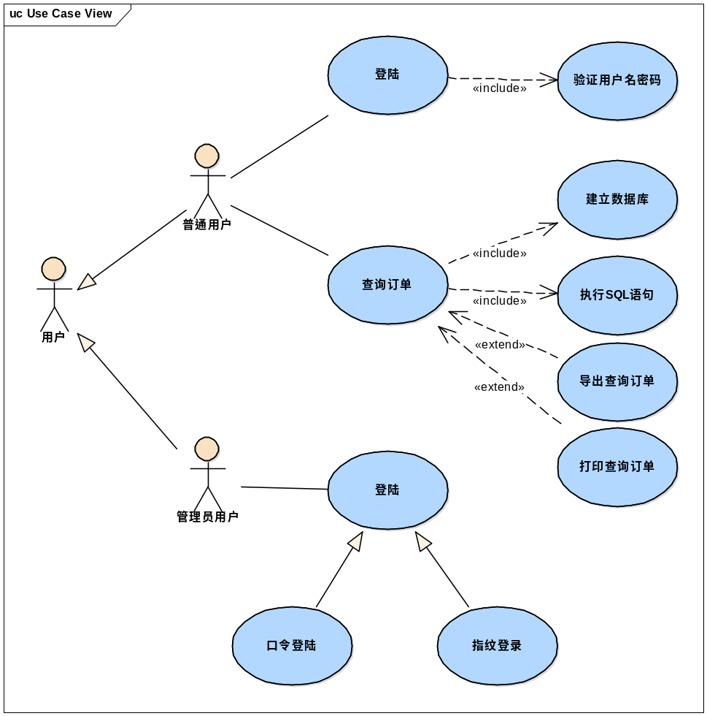

- 实验习题2，完成下述系统的用例图及用例描述。
设计一个投票系统。一次投票可能涉及一个或者多个职位的竞选，每个职位涉及到多个候选人。对于每个具体的职位竞选，投票人能看到这个职位的名称及相应的候选人(每个职位的候选人不超过5个)，投票人只能为该职位选中一个候选人。每个职位的竞选都将作为一屏独立的信息显示给投票者。投票时，监督员输入验证码后启动投票机。启动后，监督员负责将存放投票信息的文件存储到投票机中，文件包含了这次投票的标题以及每个职位的竞选信息。当这些信息装载到投票机上后，监督员负责审核这些信息。如果信息有误，监督员将终止该程序并重新装载数据;如果信息是正确的，监督员将再次输入验证码进行确认，此时投票可以开始。
每个投票者必须在投票前输入自己的身份信息，以避免重复投票。投票者可以查看每个职位的竞选信息并投票，也可以修改自己的投票决定。投票后，投票者可以随时查看自己为每个职位的投票结果。当整个投票结束时，监督员可以输入验证码，查看每个职位的投票结果。审查完投票结果后，将关闭投票系统。
1) 根据上述陈述，绘制出投票系统的用例图。
2) 选择两个用例，给出每个用例的详细描述。

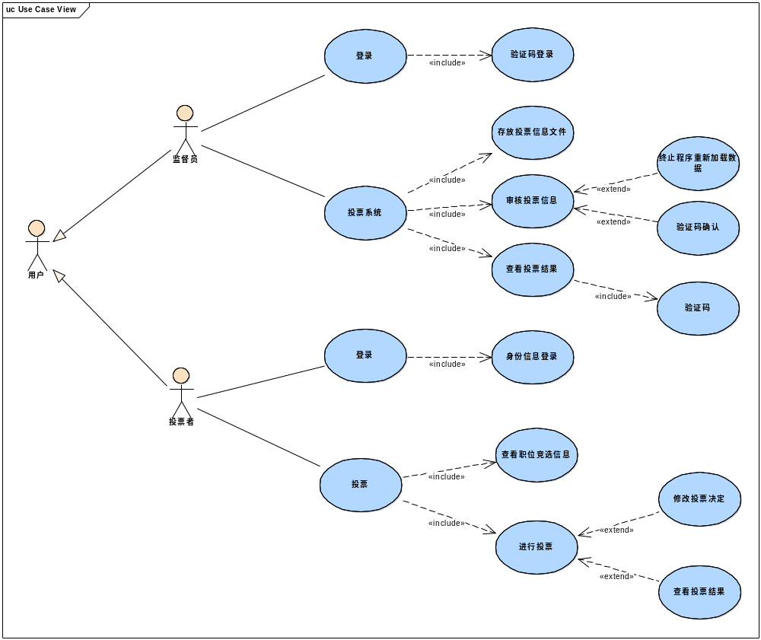

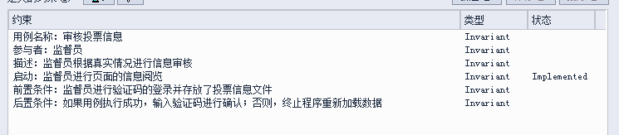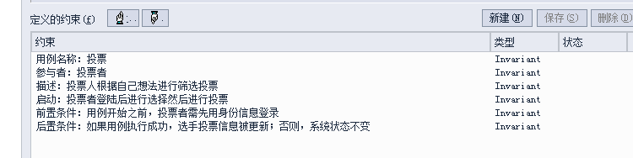

实验心得：
这次实验主要进行了用例图的相关操作，在进行课前准备时，对用例图进行了相关的搜索与理解，感觉比之前的ER和DFD要明显简单一点，在绘制的过程中感觉到自己思路还是比较清晰的，可能是题目的难度不是那么的高，整体的构思绘制还算是比较清晰，但是肯定是不够完整，还有很多的进步空间。

评语：

优：态度认真，遵守纪律，能很好的完成实验内容要求，全面的掌握了专业知识和专业技能，报告结构合理，逻辑很清晰，格式符合规范。
良：态度认真，遵守纪律，能较好完成实验内容要求，较好的掌握了专业知识和专业技能，报告结构合理，逻辑比较清晰，格式符合规范。
中：态度比较认真，遵守纪律，能按时完成实验内容要求，较好的掌握了专业知识和专业技能，报告结构基本合理，逻辑比较清晰，格式基本符合规范。
及格：态度比较认真，遵守纪律，基本能按时完成实验内容要求，基本掌握了专业知识和专业技能，报告结构基本合理，逻辑基本清晰，格式基本符合规范。
不及格：态度不认真，不遵守纪律，不能按时完成实验内容要求，不能掌握专业知识和专业技能，文字不通顺，逻辑不清晰，格式不符合规范。

